Organizator: Nadleśnictwo Augustów, Stowarzyszenie Inicjatyw Społecznych „Integracja” Augustów, UKS „Integracja-Kormoran” Augustów na zlecenie Polskiego Związku Orientacji Sportowej.
Partnerzy: Nadleśnictwa Puszczy Augustowskiej, Marszałek Województwa Podlaskiego, Burmistrz Miasta Augustów, 14. Suwalski Pułk Artylerii Przeciwpancernej im. marszałka Józefa Piłsudskiego, PZU, CSiR Augustów, APK, Hotelik Karmel, Marina Borki.
Patronat medialny: TVP Białystok, Polskie Radio Białystok, Augustów 24.pl, Radio 5, Przegląd Powiatowy.
Biuro zawodów: hotelik „Karmel”, ul. Zarzecze 5, Augustów
02.10.2015 w godz. 16.00 – 22.00
03.10.2015 w godz. 8.00 – 22.00

Program zawodów:
3.10.2015 – dystans średni - Studzieniczna, start godz. 10.00;
3.10.2015 – sprint - Augustów, start godz. 15.00,w ramach biegu sprinterskiego zostanie rozegrany Puchar Powiatowego Szkolnego Związku Sportowego (uczniowie startują na trasie zielonej);
3.10.2015 – hotelik Karmel: podsumowanie dnia, uroczysta kolacja;
4.10.2015 – scorelauf punktowy - Studzieniczna, start godz. 10.00.
4.10.2015 – hotelik Karmel: dekoracja zwycięzców, losowanie nagród wśród uczestników tras popularyzacyjnych, zakończenie imprezy.

Zawody w indywidualnej rowerowej jeździe na orientację, system potwierdzania PK Sport Ident.

Kategorie, trasy:
Oznaczenia tras i podział kategorii zgodnie z zasadami przyjętymi w Pucharze Podlasia.
ZIELONA – krótka i łatwa; kategorie: K12, M12, K14, M14, K60, K70, M70, OPEN, kategorie Pucharu PSZS.
NIEBIESKA – średnio długa i średnio trudna; kategorie: K17, M17, K 20, K40, K 50, M 60.
CZERWONA – dość długa i dość trudna; kategorie: ; kategorie: M 20, K 21, M 40, M 50.
CZARNA – bardzo długa i bardzo trudna; kategorie: M 21.

I DZIEŃ 03.10.2015: dystans ŚREDNI
Start godz. 10.00.
Centrum zawodów – Leśniczówka Studzieniczna.
Mapa „Studzieniczna” 1:15000, warstwice co 2,5 m, aktualność wiosna 2015r., autor Piotr Sierzputowski. Parking przy leśniczówce, sanitariaty przy parkingu. Start 500 m od leśniczówki (główną drogą w kierunku zachodnim). Meta przy leśniczówce.
CZARNA 15200 m 10 pk
CZERWONA 11900 m 7pk
NIEBIESKA 8600 m 5 pk
ZIELONA 4800 m 4pk

I DZIEŃ 03.10.2015: SPRINT
Start godz. 15.00
Centrum zawodów – Augustów Borki Ośrodek Wypoczynkowy „Marina”.
Mapa „Augustów Borki” 1:7500, warstwice co 2,5 m, aktualność zima 2014/2015r., autor Piotr Sierzputowski. Parking publiczny 100 m przed ośrodkiem „Marina”, sanitariaty na terenie ośrodka. Start przy bramie głównej ośrodka „Marina”. Meta na terenie ośrodka. Uwaga: wąskie ścieżki, trasa pokrzyżowana, zbudowana na niewielkim obszarze – niebezpieczeństwo zderzenia rowerzystów jadących w przeciwnych kierunkach. Drogi asfaltowe zaznaczone na mapie dostępne do jazdy zgodnie z zasadami ruchu drogowego – nie zostały zamknięte dla ruchu samochodowego.
CZARNA 8600 m 14 pk
CZERWONA 6900 m 11pk
NIEBIESKA 5300 m 10 pk
ZIELONA 4100 m 7 pk

II DZIEŃ 04.10.2015: SCORE - LAUF
Start od 10.00.
Score lauf – zawodnik ma zadanie odnaleźć wszystkie pk w dowolnej kolejności, start interwałowy.
Mapa „Studzieniczna” 1:20000, warstwice co 2,5 m, aktualność wiosna 2015r., autor Piotr Sierzputowski. Parking przy leśniczówce, sanitariaty przy parkingu. Start 500 m od leśniczówki (główną drogą w kierunku zachodnim). Meta przy leśniczówce.
CZARNA 22700 20 pk
CZERWONA 18600 16pk
NIEBIESKA 14000 13 pk
ZIELONA 10400 11pk
Zespół sędziowski:
Kierownik zawodów: Tadeusz Jaworski
Sędzia Główny: Krzysztof Kołakowski
Budowniczy tras: Piotr Sierzputowski

Obowiązki uczestników: Zawodnicy muszą posiadać kaski ochronne na głowie zapięte podczas pokonywania trasy. Dzieci do lat 10 i nie posiadający karty rowerowej muszą przebywać pod opieką dorosłych. Zawodnicy startują na własna odpowiedzialność i ubezpieczają się we własnym zakresie. Organizator jest ubezpieczony od odpowiedzialności cywilnej. Opiekę medyczną na zawodach zapewnia organizator.

Informacje dodatkowe: w ramach imprezy będą dostępne trasy popularyzacyjne na terenie miasta (forma zabawy - mapy do pobrania na miejscu) - rozgrywane od 03.10.2015 godz. 09.00 do 04.10.2015 godz 13.00:
- Orientacja precyzyjna
- Gra miejska na orientację

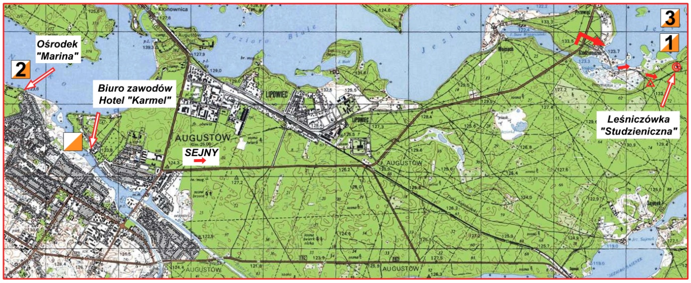
Mapka sytuacyjna zawodów.
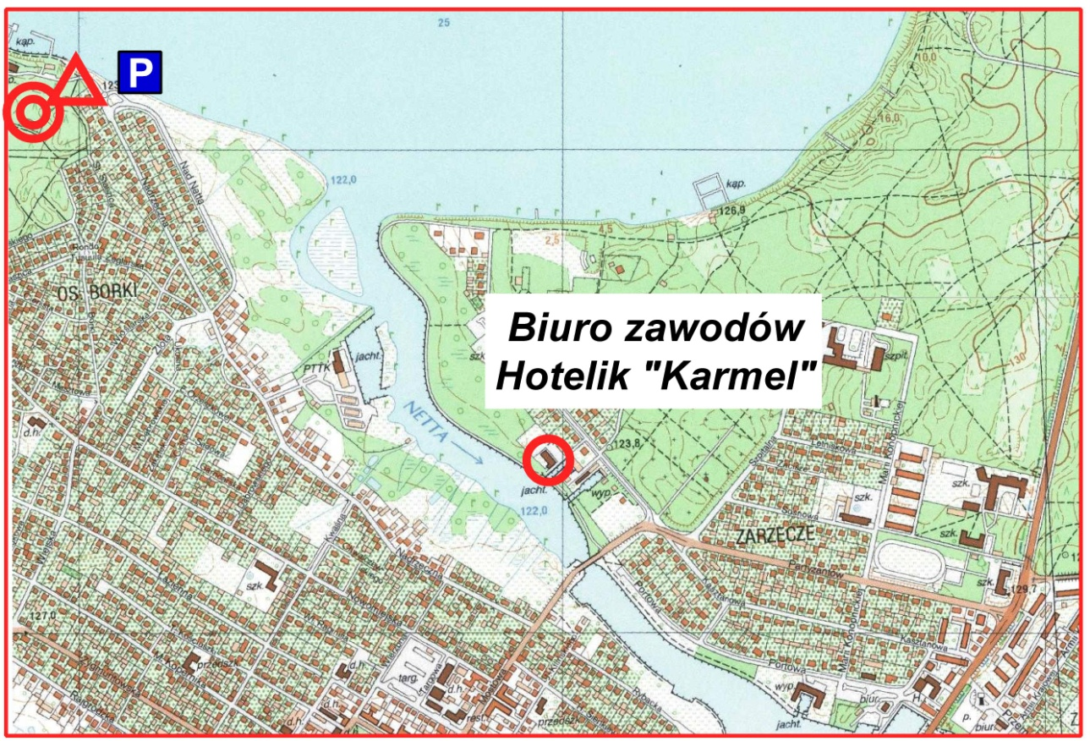
Mapka dojazdu na bieg sprinterski.
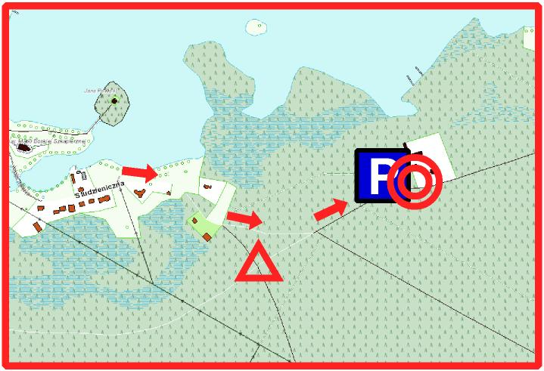 | 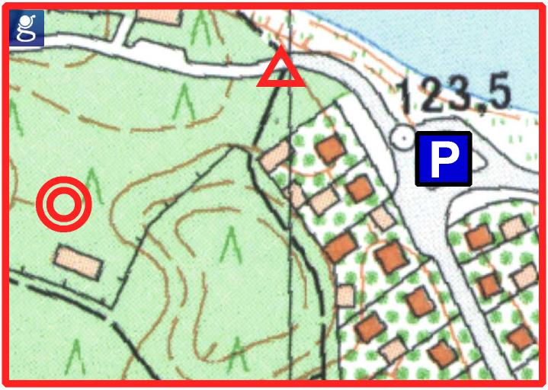
Centrum zawodów Sudzieniczna Centrum zawodów Borki

